Федеральное государственное образовательное бюджетное

учреждение высшего образования

**«Финансовый университет при Правительстве Российской Федерации»**

**(Финансовый университет)**

Колледж информатики и программирования

**ОТЧЁТ**

**По лабораторной работе №13**

**Дисциплина/Профессиональный модуль: Инфокоммуникационные системы и сети**

Студент: Филимонова Алёна

Группы: 3ПКС-120

Преподаватель

Сибирев И.В.

Оценка за работу :_______

**Москва – 2023г.**

**Цель работы:**

Установить в браузер расширение Browsec VPN - Free VPN for Chrome.

**Задание:**

1.Установить

2.Продемонстрировать работу

**Ход работы:**

1.Устанавливаем

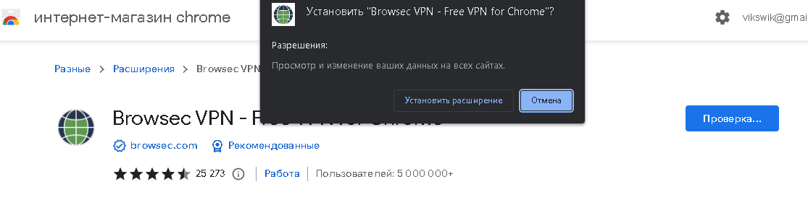

**2.Продемонстрировала работу**

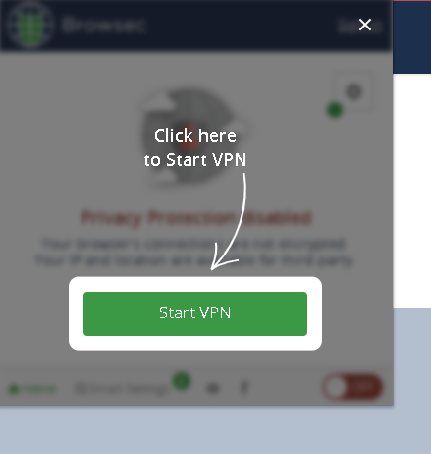

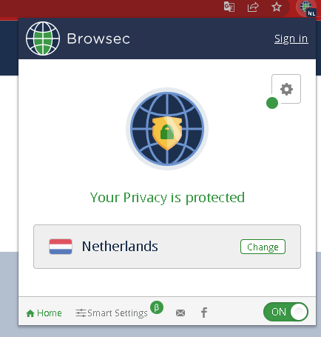

**Вывод:** Установила в браузер расширение Browsec VPN - Free VPN for Chrome.